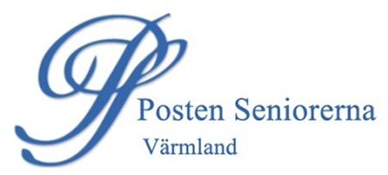

Häng med igen, nu tar vi tåget till Säffle och ser Billy Elliot!
Lördagen 23 oktober 2021, ca 14.00 (återkommer om exakt tid senare) åker vi med det chartrade tåget Teaterexpressen till Säffle för att se musikalen Billy Elliot, en hyllning till konsten som kraft och inspiration att förvandla livet bortom ens vildaste drömmar. En livsbejakande musikal med musik av ingen mindre än Elton John.
När tåget lämnar stationen bjuds vi på alkoholfria drycker, lättare tilltugg och underhållning. Tåget stannar för påstigning i Kil och Grums.
Efter en liten promenad från stationen i Säffle till Medis (Medborgarhuset) får vi en välkomstdrink innan vi äter middag.
Föreställningen börjar klockan 18.00 och varar i 3 timmar inklusive pausen då vi bjuds på kaffe och kaka.
Efter föreställningen när tåget går hemåt serveras kaffe och smörgås. Beräknad ankomst till Karlstad är klockan 22.30 – 23.00.
I resan ingår: Tågresa t.o.r. Karlstad-Säffle.
Snacks o drycker på dit-resan.
Välkomstdrink och middag på Medis.
Biljetter till föreställningen Billy Elliot.
Kaffe o kaka i pausen.
Vickning på hemresan.
Pris för medlemmar 895 kr och för icke medlemmar 1095 kr. Betalas senast 22 september till plusgiro 722410-8.
Vi har 30 biljetter, så först till kvarn ......
Anmälan senast 22 september till Ulla Sjöberg mejl sjoberg.ulla@live eller
tel 070 2226605.
Välkommen med din anmälan!

Nästa aktivitet: Julbord

